Republika e Kosovës Komuna e Malishevës

Nr.234. 2.5.2023 Zyra për Informim kk.rks-gov.net/malisheve

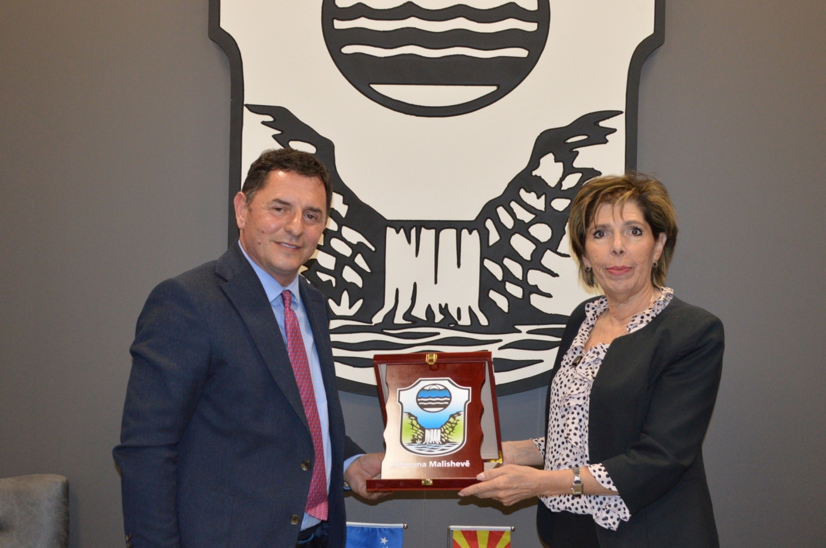

Kryetari Kastrati priti në takim ambasadoren e Maqedonisë në Kosovë, Shpresa Jusufi

Republika e Kosovës Komuna e Malishevës
Nr.234. 2.5.2023 Zyra për Informim kk.rks-gov.net/malisheve
Përmbajtja

Shqetësimet e ngritura bënë që urgjentisht Ekipi i Komunës së Malishevës t'i vizitoj nxënësit ekskursionist të Gjimnazit '' Hamdi Berisha'' në Shqipëri...............................................................1

Kryetari Kastrati priti në takim ambasadoren e Maqedonisë në Kosovë, Shpresa Jusufi...............2

Po vazhdon realizimi i projektit për shenjëzimin e rrugëve dhe objekteve në tërë territorin e Malishevës.......................................................................................................................................3

Kastrati priti themeluesine KF të të Amputurëve të Kosovës Mirion Samadraxhën.......................4

Kastrati Emocion i veçantë të takoja sot nxënësit e shkëlqyer të klasëve të pesta të shkollës “Ibrahim Mazreku” në Malishevë....................................................................................................5

Komiteti për shëndetësi, mirëqenie sociale dhe për persona me aftësi të kufizuara e mbajti mbledhjen e tretë të radhës..............................................................................................................6

Malisheva dhe Dragashi mbajtën takim të përbashkët të Komitetit për Komunitete......................7

Gjimnazi “Hamdi Berisha” shënoi dy përvjetor .............................................................................8

Enver Kastrati ndanë një burës studentore prej 500 eurosh dhe lektyrë shkollore për bibliotekën e qytetit në Malishevë, prej 342 eurosh...........................................................................................9

Berisha: 848 nxënës pritet t'i nënshtrohen Testit të Arritshmërisë ..............................................10

Punët e mira nuk kanë të ndalur!......................................................................................11

Kryetari Kastrati priti në takim presidentin e KOK-ut Ismet Krasniqi.........................................12

Ura e madhe në qendër të qytetit të Malishevës po merr pamjen e bukur që meriton.............13

Qendra Kryesore e Mjekësisë Familjare (QKMF) "Dr. Shpëtim Robaj", do të mbajë ligjërata...14

Pensionohet Drita Mazreku zyrtare e administratës komunale....................................................15

Nxënësit e SHFMU “Gjergj Kastrioti” nga fshati Llazicë vizituan institucionet komunale të Malishevës.....................................................................................................................................16

KPF- Rekomandon për Kuvend -Raportin vjetor të Punës së Kryetarit të Komunës (Janar-dhjetor) 2022 ................................................................................................................................17

ShFMU '' Naim Frashëri'' në Banjë shënoi 95 vjetorin e punës edukativo- mësimor..................18

Kastrati: Dëshmorit Habib Berisha dhe të gjithë dëshmorëve të kombit ju jemi mirënjohës.......19

Mbledhja e pestë e KK të Malishevës pritet të vazhdoi ditëve në vijim........................................20

Republika e Kosovës Komuna e Malishevës
Nr.234. 2.5.2023 Zyra për Informim kk.rks-gov.net/malisheve

Shqetësimet e ngritura bënë që urgjentisht Ekipi i Komunës së Malishevës t'i vizitoj nxënësit ekskursionist të Gjimnazit '' Hamdi Berisha'' në Shqipëri

Malishevë, 2 maj

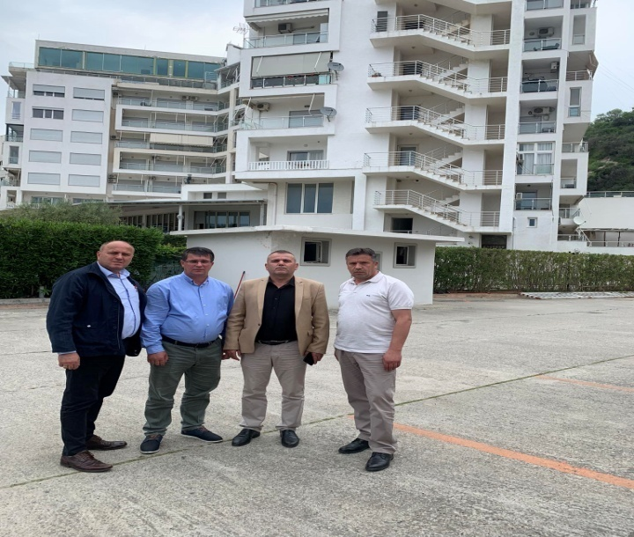

Pas disa shqetësimev të raportuar për akomodimin e nxënësve ekskursionist të Gjimnazit '' Hamdi Berisha'' në Shqipëri, Kryetari i Komunës, Ekrem Kastrati dhe drejtoresha e Drejtorisë për Arsim dhe Edukim, Arbëreshë Krasniqi, nisën një ekip komunal të udhëhequr nga Sabit Berisha, inspektori, Bardhyl Buçaj, Remzi Buçaj dhe kryetarin e Këshillit të Nxënësve, Flamur Berisha, që të shohin nga afër situatën.
Ata, drejtpëdrejt panë vendakomodimin e nxënësve, cilësinë e ushqimit dhe kushteve tjera higjeniko - sanitare, ku vërtetuan se gjithëçka ishte sipas standardeve dhe marrëveshjes mes palëve, njëherit edhe nxënësit deklaruan se janë të kënaqur më akomodimin, ushqimin dhe te gjitha kushtet e ofruara.

Republika e Kosovës Komuna e Malishevës
Nr.234. 2.5.2023 Zyra për Informim kk.rks-gov.net/malisheve
Kryetari Kastrati priti në takim ambasadoren e Maqedonisë në Kosovë, Shpresa Jusufi

Malishevë, 2 maj

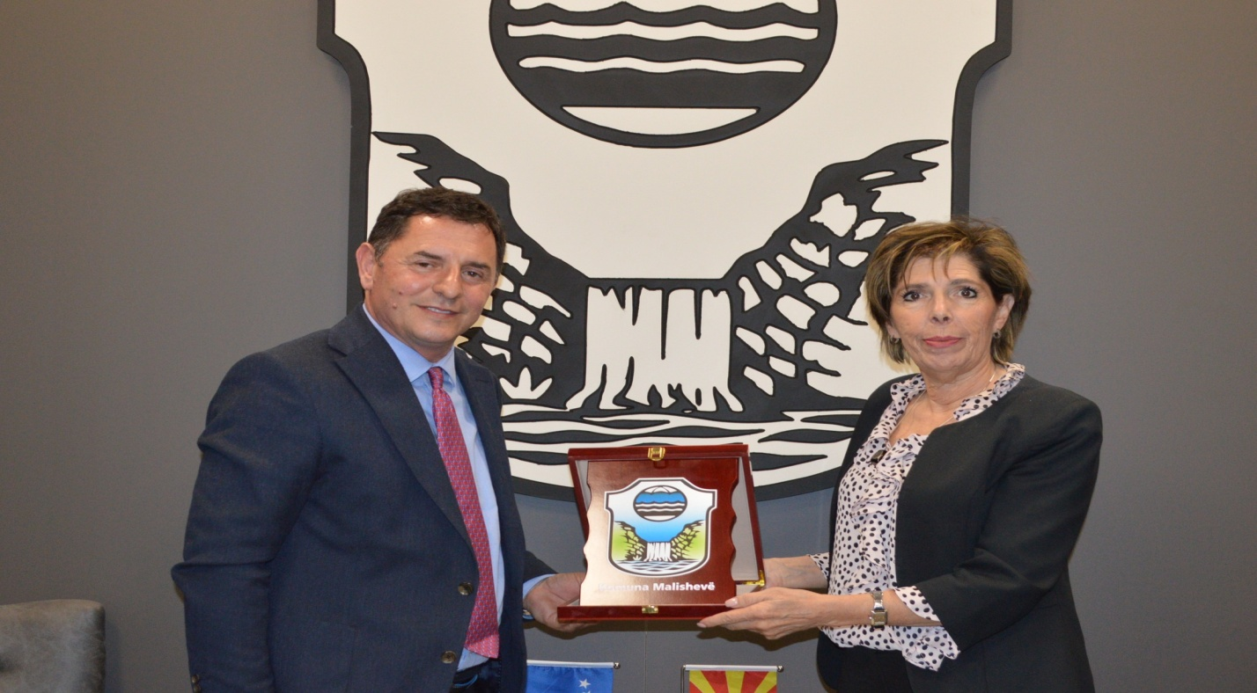
Kryetari i Komunës së Malishevës, Ekrem Kastrati, me bashkëpunëtorë, ka pritur në takim Shpresa Jusufin, ambasadore e Republikës së Maqedonisë së Veriut në Kosovë, e cila ishte e shoqëruar nga përfaqësuesit e Odës së Zejtarëve të këtij vendi. Ky takim kishte karakter njohës dhe është biseduar edhe për mundësinë e bashkëpunimit.
Kryetari Kastrati, e ka falënderuar zonjën ambasadore, për vizitën në Malishevë dhe më pas e ka njoftuar me projektet dhe synimet e Komunës së Malishevës, përfshi edhe bashkëpunimin me komunat nga Republika e Maqedonisë, në projekte të përbashkëta.
Kryetari Kastrati dhe ambasadorja Jusufi, kanë biseduar edhe për çështje tjera, për bashkëpunim në fushën e ekonomisë, industrisë dhe arsimin profesional.

Republika e Kosovës Komuna e Malishevës
Nr.234. 3.5.2023 Zyra për Informim kk.rks-gov.net/malisheve

Po vazhdon realizimi i projektit për shenjëzimin e rrugëve dhe objekteve në tërë territorin e Malishevës

Malishevë, 3 maj

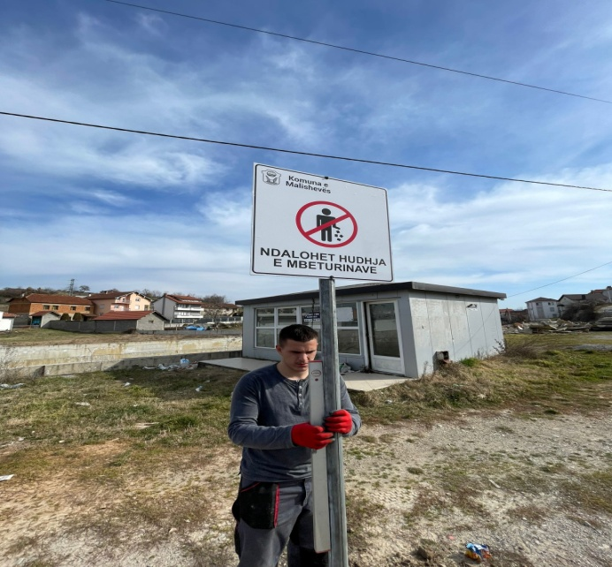

Në kuadër të realizimit të projekteve, Komuna e Malishevës, po vazhdon me realizimin e projektit për shenjëzimin e rrugëve dhe objekteve publike, në tërë territorin e saj. Ky projekt është tre vjeçar dhe në vazhdimësi do të bëhet shenjëzimi, sidomos në rrugë afër objekteve me rëndësi, siç janë shkollat, me qëllim të krijimit të sigurisë për nxënës, por edhe për parandalimin e aksidenteve tjera në komunikacion.
Këto ditë, ky projekt është realizuar në disa vendbanime, ndërsa projekti do të vazhdoj të realizohet në të gjitha fshatrat dhe në qytetin e Malishevës.
Projekti realizohet përmes Drejtorisë së Shërbimeve Publike në Komunën e Malishevës dhe financohet nga buxheti i komunës.

Republika e Kosovës Komuna e Malishevës
Nr.234. 3.5.2023 Zyra për Informim kk.rks-gov.net/malisheve
Kastrati priti themeluesine KF të të Amputurëve të Kosovës Mirion Samadraxhën

Malishevë, 3 maj
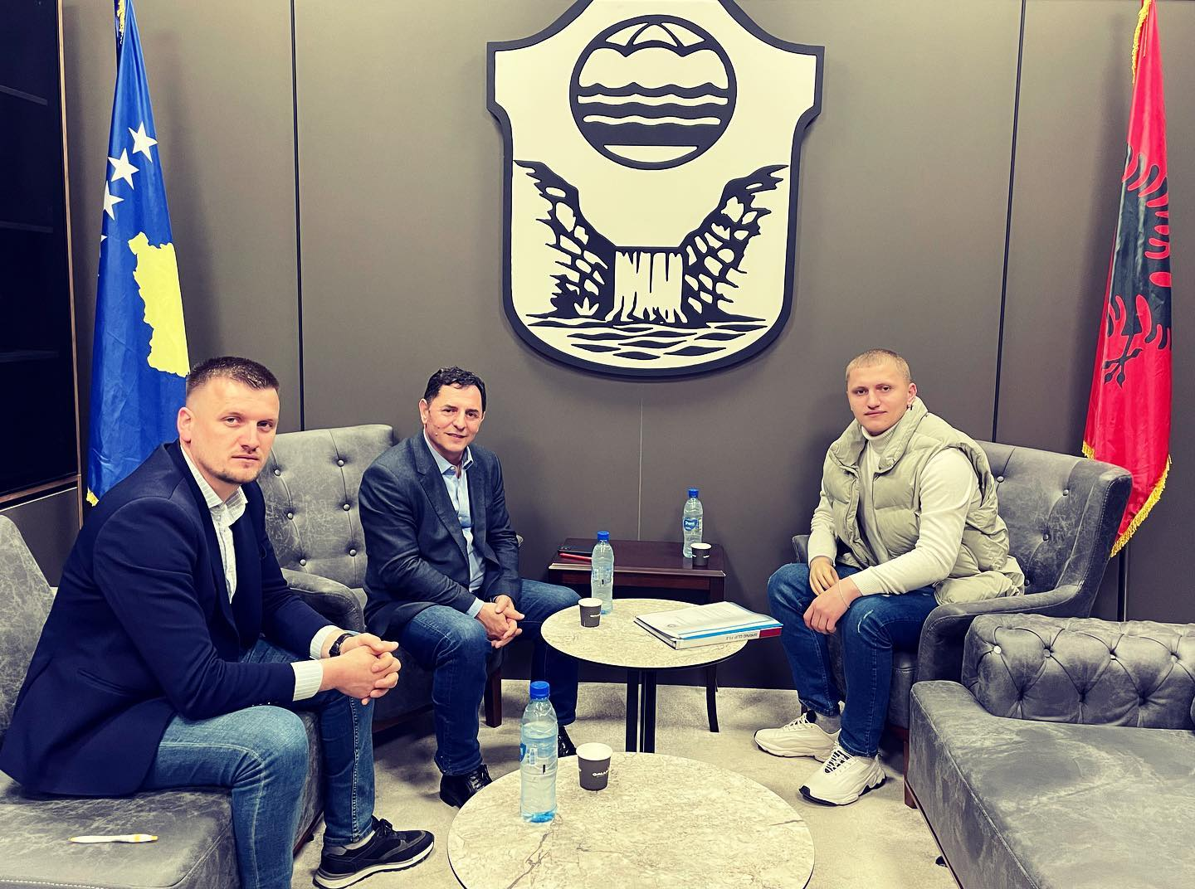

Sot mirëpritëm në një takim të veçantë, bashkëvendësin tonë, të talentuarin Mirjon Samadraxha, njëherit themeluesin e Klubit të Futbollit të të Amputuarve të Kosovës, që ditë më parë është pranuar në Federatën Evropiane të Futbollit të të Amputuarve - EAFF.
Mirjonit i shpreha gatishmërinë tonë institucionale për ta përkrahur në këtë rrugëtim historik të zhvillimit të këtij sporti, me shpresë që sa më parë të nisin epokën e sukseseve edhe në arenën ndërkombëtare.

Republika e Kosovës Komuna e Malishevës
Nr.234. 4.5.2023 Zyra për Informim kk.rks-gov.net/malisheve

Komiteti për shëndetësi, mirëqenie sociale dhe për persona me aftësi të kufizuara e mbajti mbledhjen e tretë të radhës

Malishevë, 4 maj

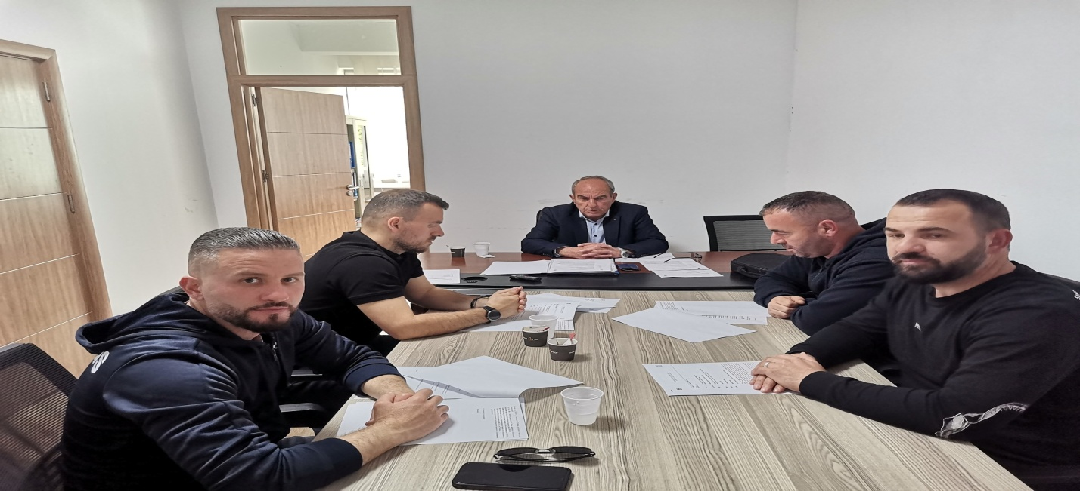
Komiteti për Shëndetësi, Mirëqenie Sociale dhe për Persona me Aftësi të Kufizuara, organ i Kuvendit të Komunës së Malishevës, i drejtuar nga kryesuesi i këtij komiteti, Aziz Thaçi, sot e ka mbajtur mbledhjen e tretë të rregullt për këtë vit, ku janë shqyrtuar disa rekomandime që do ti dërgohen Kuvendit të Komunës për shqyrtim.
Rekomandimet që do ti dërgohen kuvendit, kanë të bëjnë për përkrahje në shëndetësi, e që lidhen me zhvillimin profesional në shëndetësi me qëllim të ofrimit të shërbimeve sa më profesionale dhe të cilat janë edhe nevojë e kohës, në Qendrën Kryesore të Mjekësisë Familjare, përfshi edhe menaxhimin e situatës endemike me ethet hemorragjike krime kongo (EHKK).

Republika e Kosovës Komuna e Malishevës
Nr.234. 5.5.2023 Zyra për Informim kk.rks-gov.net/malisheve

Malishevë, 5 maj

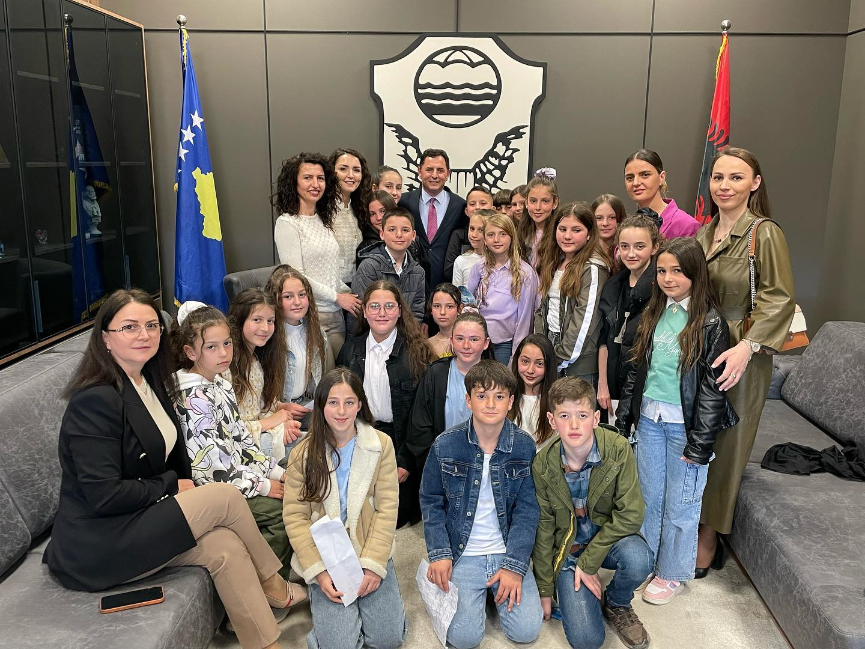
Emocion i veçantë të takoja sot nxënësit e shkëlqyer të klasëve të pesta të shkollës “Ibrahim Mazreku” në Malishevë.
Entuziazmi, vullneti dhe përkushtimi i tyre rreth shkollimit, si dhe interesimi rreth punës së institucioneve lokale, është mesazh i fuqishëm se Malishevës po i vie një gjeneratë e artë dhe me edukim cilësor.
Për këtë, përzemërsisht u jam mirënjohës dhe falënderues prindërve, mësimdhënësve dhe drejtuesve të shkollave të komunës sonë.

Republika e Kosovës Komuna e Malishevës
Nr.234. 10.5.2023 Zyra për Informim kk.rks-gov.net/malisheve
Malisheva dhe Dragashi mbajtën takim të përbashkët të Komitetit për Komunitete

Malishevë, 10 maj
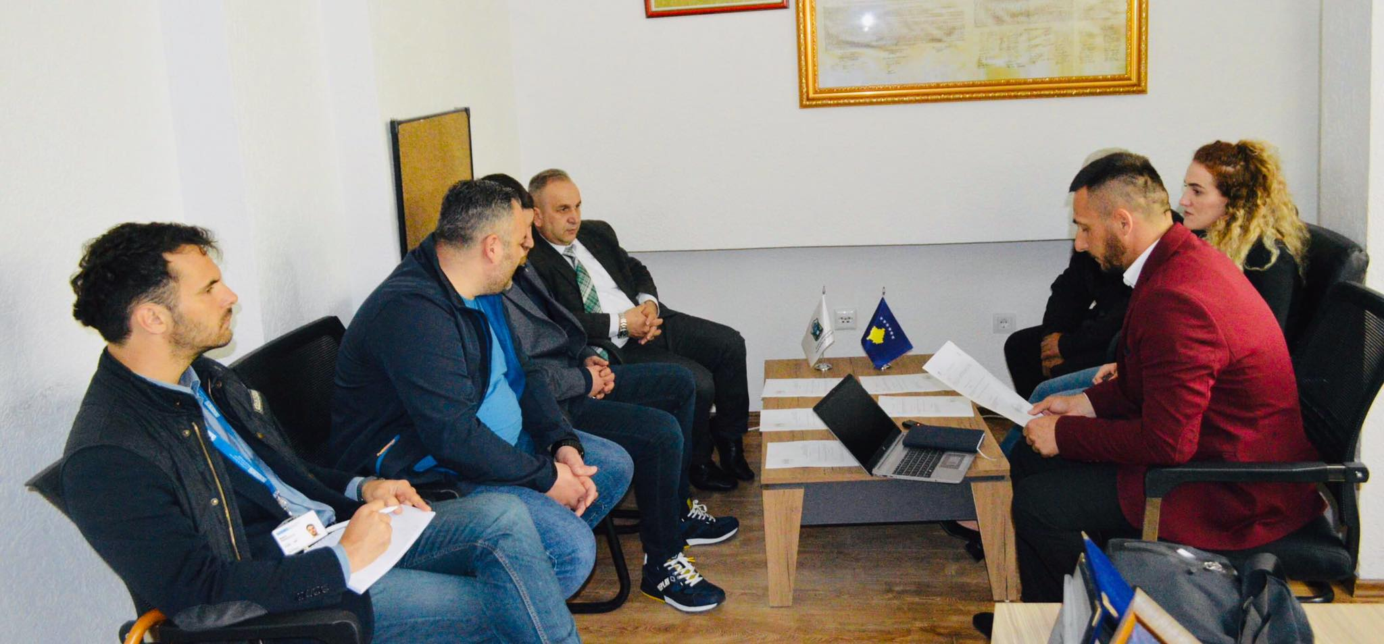
Në kuadër të bashkëpunimit dhe shkëmbimit të përvojave, sot Komitetit për Komunitete i Komunës së Malishevës, nën kryesimin e kryesuesit, Amrush Helshanit me anëtarë, zhvilloi një takim të përbashkët pune me përfaqësuesit e po këtij komiteti nga Komuna e Dragashit e cila përfaqësohej, nga shefi i Zyrës për Komunitete dhe Kthim, Muzahir Hamza dhe kryesuesi i Komitetit për Komunitete, Miralem Rahte.
Fokusi i takimit qëllim kishte, shkëmbimi i përvojave të mira mes dy institucioneve të dy komunave në fushën e shërbimeve të komuniteteve pakicë dhe gjithëpërfshirjes si dhe integrimit të komunitetev në jetën shoqërore, arsim, kulturë, sport, punësim dhe administratën komunale si dhe në mbështetje të subevencionimit të kërkesave të tyre.
Më pas, vizituan Qendrën Kryesore të Mjeksisë Familjare '' Dr. Shpëtim Robaj'', ku u pritën nga drejtori, Afrim Krasniqi si dhe Shkollën e Mesme të Ulët, '' Ibrahim Mazreku'', me drejtoreshë, Rrezarta Mazreku, ku u njohën me integrimin e nxënësve pakicë në këtë shkollë.
Tërë këtë aktivitete e mbështeti dhe e monitoroi, OSBE me përfaqësuesit e saj.

Republika e Kosovës Komuna e Malishevës
Nr.234. 11.5.2023 Zyra për Informim kk.rks-gov.net/malisheve

Gjimnazi “Hamdi Berisha” shënoi dy përvjetor

Malishevë, 11 maj

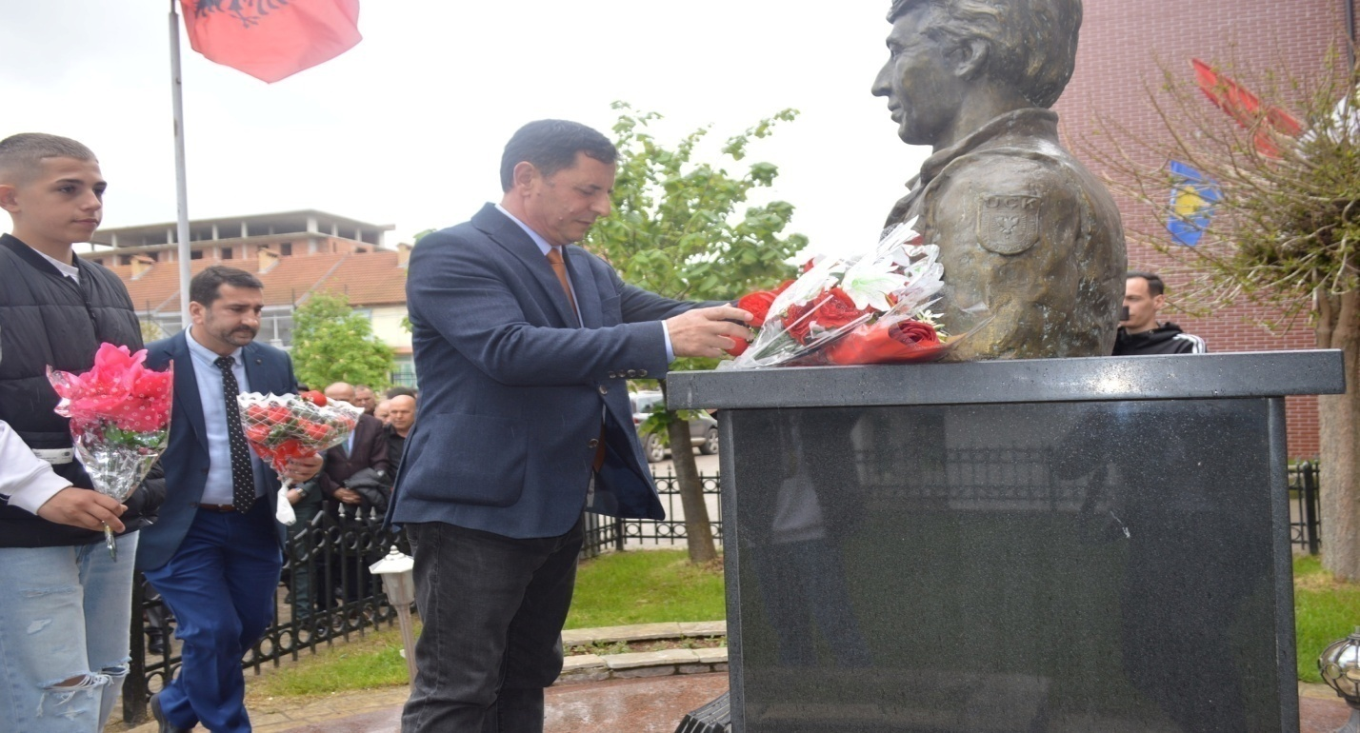
Sot më, 11 maj Gjimnazi “Hamdi Berisha” shënoi dy përvjetor - Ditën e Shkollës dhe Ditën e Pensionimit Postmortum të Dëshmorit të kombit Hamdi Berisha. Në këtë shënim morën pjesë kryetari i Komunës së Malishevës, Ekrem Kastrati e drejtoresha Drejtorisë për Arsim dhe Edukim, Arbëreshë Krasniqi.
Me rastin e Ditës së Shkollës dhe pensionimin e Dëshmorit të kombit, Hamdi Berisha, fjalë mbajti edhe Kryetari i Komunës së Malishevës, Ekrem Kastrati, i cili u shpreh i emocionuar për arsyet të shumta për Heroin dhe Dëshmorin e Kosovës, Hamdi Berishën, dhe vazhdoi, ''kjo ngjarje, është një ditë e madhe, e cila kremtohet si Dita e Shkollës dhe Dita e Pensionimit, të dëshmorit e cila na kujton gjithë sakrificën sublime e heroike të birit të spikatur të Gurbardhit të Malishevës, dëshmorit të kombit Hamdi Sadri Berisha, bashkëluftëtarë të dëshmorit Habib Berisha dhe kolegut të tyre, Hysen Elshani, sa herë që shënojmë ditë e këtij gjimnazi, kujtojmë një histori plotë dhimbje, vuajtje, por edhe krenari, sepse ky gjimnaz ka nxjerr breza të shumtë që kanë dhënë shumë për vendin dhe kombin, prandaj, sot e përgjithmonë, ne jemi krenar me angazhimin e tij dhe kontributin madhor në radhët e Ushtrisë Çlirimtare të Kosovës, duke u dhënë forcë e zemër jo vetëm kolegëve e nxënësve por duke u bërë shembull se si duhet shkolla shqipe dhe atdheu i lirë, Kosova. Lavdi dëshmorëve të kombit- Gëzuar Dita e Shkollës'', përfundoi Kastrati.
Në fjalimin e saj Drejtoresha Arbëreshë Krasniqi u shpreh mirënjohëse për kontributin dhe sakrificën më sublime që profesori Hamdi Berisha dha për çlirimin dhe lirinë e vendit tonë. Atdhedashuria e tij ishte shembulli më i mirë sesi duhet të jemi në jetë dhe të bëjmë për vendin tonë. Ajo iu shprehi urimet më të mira me rastin e Ditës së Shkollës, dhe Ditën e Pensionimit të Dëshmorit Hamdi Berisha nxënësve të kësaj shkolle, familjes së Heroit të Kosovës Hamdi Berisha dhe gjithë personelit arsimor. Ajo kujtojë me nderim kontributin e profesorit Hysen Elshani, i cili ishte vrarë nga armiku në luftë. Po ashtu në fjalën e saj paraqiti përkushtimin e saj, për të bërë më shumë përkrahje dhe investime në arsim për të arritur arsim gjithëpërfshirës cilësor.
Fillimisht me drejtori i Gjimnazit “Hamdi Berisha” Izet Hoti, pasqyroi në pika të shkurtra shëmbëlltyrën e dëshmorit të kombit Hamdi Berisha, ku ndër të tjera theksoi '' kjo vatër e diturisë është krenare të mbaj emrin e tij”, njëherit kujtoi edhe profesorin Hysen Elshanin, të vrarë nga pushtuesit serbë gjatë luftës, ai në vazhdim paraqiti edhe të arriturat dhe rezultatet, si dhe investimet të cilat i ka bërë Komuna e Malishevës në këtë vatër diturie, afro 400 mijë euro, vetëm e vetëm të përmirësohet infrastruktura, si dhe të krijohen kushte më të mira për mësimdhënie dhe mësimnxënie, sa më cilësore dhe të mundësohet mësimi kabinetik, si dhe objektivat për të ardhmen e Gjimnazit “Hamdi Berisha”. Ai u shpreh mirënjohës për kontributin e gjithë personelit arsimor, veteran dhe aktual, e ish nxënësve të cilët sot janë pjesë e institucioneve më të rëndësishme në komunë, në vend e më gjerë''.
Fjalë përshëndetëse me rastin e Ditës së Shkollës paraqitën edhe veteranët e Arsimit dhe familja e Heroit të Kosovës profesor Hamdi Berisha.
Me rastin e Ditës së Shkollës së Gjimnazit “Hamdi Berisha” Drejtoria e Shkollës ndau shumë mirënjohje për personelin arsimor dhe nxënësit. Po ashtu për të pranishmit u shfaq program i pasur me këngë, poezi recitime. Më pas u bën homazhe nderimi pranë bustit të dëshmorit Hamdi Berisha.

Republika e Kosovës Komuna e Malishevës
Nr.234. 12.5.2023 Zyra për Informim kk.rks-gov.net/malisheve

Enver Kastrati ndanë një burës studentore prej 500 eurosh dhe lektyrë shkollore për bibliotekën e qytetit në Malishevë, prej 342 eurosh

Malishevë, 12 maj

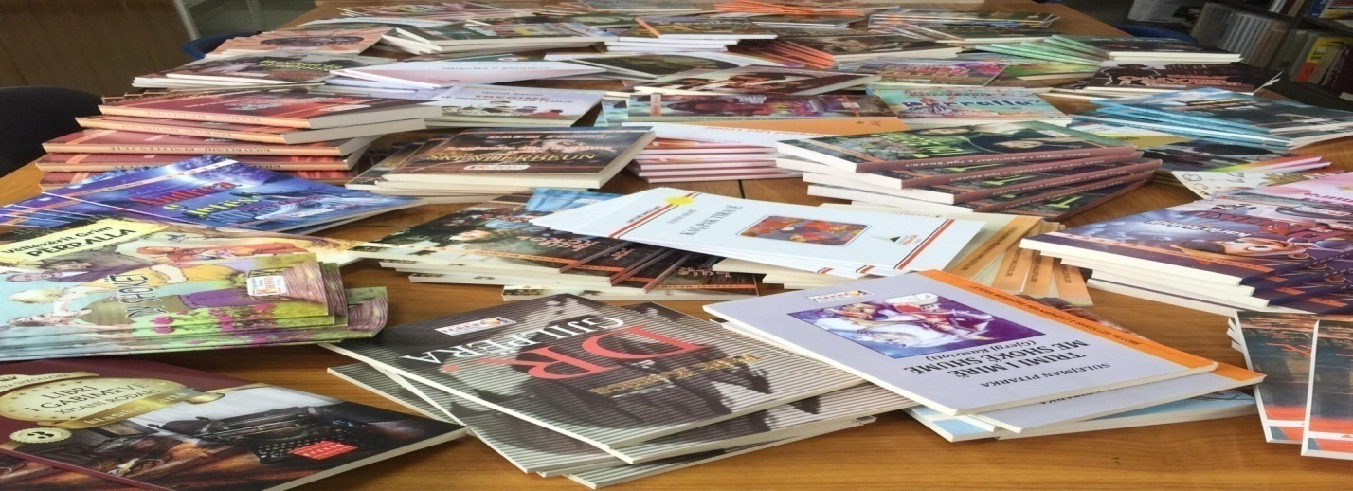
Afaristi tashmë i njohur nga komuna e Malishevës, Enver Kastrati, jo vetëm që është një bisnesmen i sukseshëm, por edhe një humanist e investues në fushën e arsimit dhe të librit, ku ai sot, bibliotekës së qytetit të Malishevës, ia dhuroi komplet lektyrën shkollore për klasat I-IX, me vlerë 342 euor si dhe ka ndarë një burës studentore, prej , 500 eurosh.

Lektyrën shkollore e pranoi, menaxherja e bibliotekës së qytetit, Hana Bytyçi dhe me këtë rast shprehi falënderimin, për Enver Kastratin, për lektyrat e dhuruar dhe tha,''Të dhurosh libra për lexuesit dhe nxënësit e Malishevës, ke treguar konsideratë të lartë për shkollën shqipe dhe arsimimin e nxënësve si dhe për gjuhën e kulturën kombëtare''.

Republika e Kosovës Komuna e Malishevës
Nr.234. 12.5.2023 Zyra për Informim kk.rks-gov.net/malisheve

Berisha: 848 nxënës pritet t'i nënshtrohen Testit të Arritshmërisë

Malishevë, 12 maj

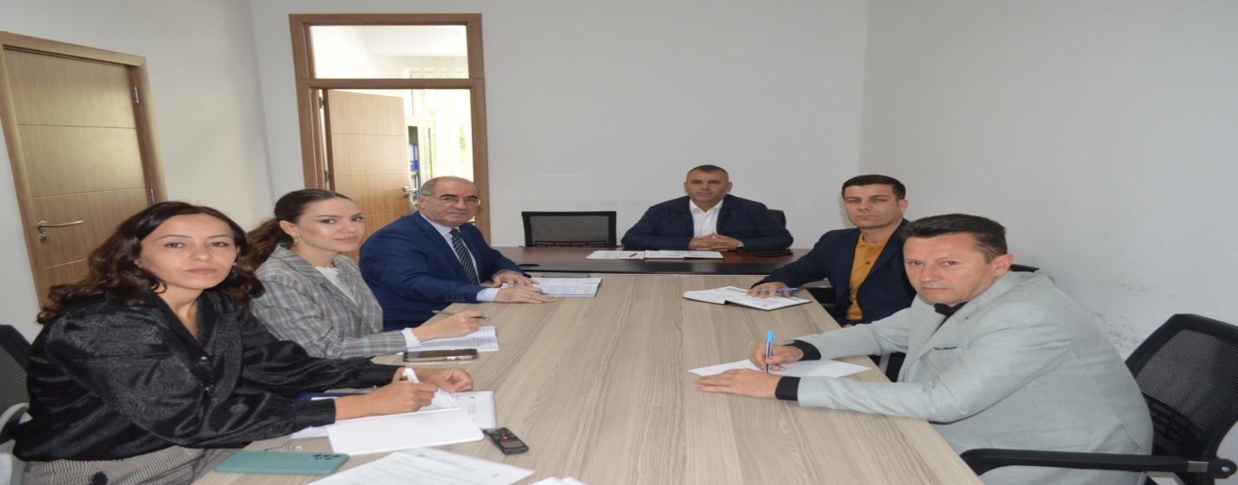
Në mbledhjen e mbajtur të Komitetit për Arsim, Kulturë, Rini dhe Sport të cilën e udhëhoqi, kryesuesi, Januz Kastrati e ku merrte pjesë edhe zytari lartë për arsim, Sabit Berisha, anëtarët e komitetit u njoftuan me, përgatitjet për testin e arritshmërisë, testin e Maturës Shtetërore 2023 dhe për çështje tjera në Drjetorinë për Arsim dhe Edukim.
Berisha, nga Drjetoria për Arsim dhe Edukim, njoftoi që, sipas njoftimeve që kemi nga MASHT-i, duhet të fillohet me përgatitjet për testin e arritshmëtis, dhe ne kemi filluar me këto përgatitje për këtë test dhe ku pritet t'i nështrohen 848 nxënës në 6 qendra, që do të mbahet testimi dhe në klasë nuk do të ketë më shumë se 15 nxënës, ndërsa për testin e maturës Shtetërore me kohë do të jemi të përgatitur.
Në këtë takim, Berisha njoftoi edhe për studentët përfitues të bursave nga Komuna e Malishevës që janë 315 studentë, kurse nga anëtarët e komitetit u kërkua që institucionet shkollore t'u lejohen ekskursionet nëpër Kosovë.
Pas takimit, anëtarët e komitetit për arsim, vizituan disa inatitucione, arsimore, shoqata kulturore dhe klube sportive.

Republika e Kosovës Komuna e Malishevës
Nr.234. 17.5.2023 Zyra për Informim kk.rks-gov.net/malisheve

Malishevë, 17 maj
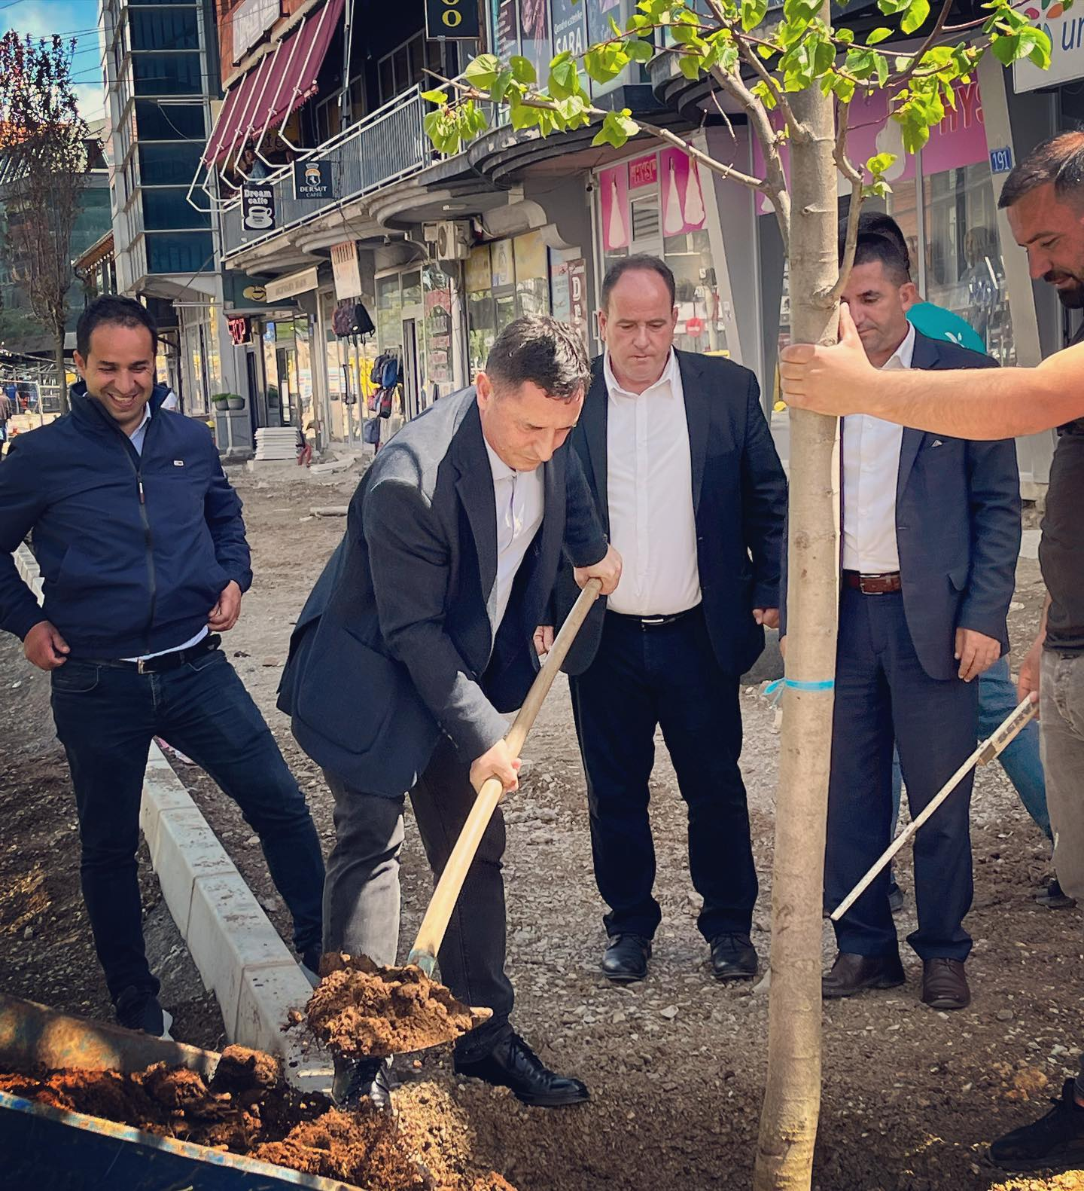
Punët e mira nuk kanë të ndalur!
Projekti për urbanizimin e rrugës “Ibrahim Mazreku” në qendër të qytetit po shkon drejt finalizimit.
Nga afër sot kemi parë edhe procesin e mbjelljes së drunjve dekorativ, që sigurisht përveç rregullimit të imazhit urban, do të kenë ndikim tejet pozitiv edhe në përmirësimin e cilësisë së ajrit.
U jemi shumë mirënjohës banorëve dhe të gjitha bizneseve përgjatë kësaj rruge që na kanë mirëkuptuar e na kanë përkrahur që nga dita e parë procesit të realizimit të këtij projekti.

Republika e Kosovës Komuna e Malishevës
Nr.234. 179.5.2023 Zyra për Informim kk.rks-gov.net/malisheve

Kryetari Kastrati priti në takim presidentin e KOK-ut Ismet Krasniqi

Malishevë, 19 maj
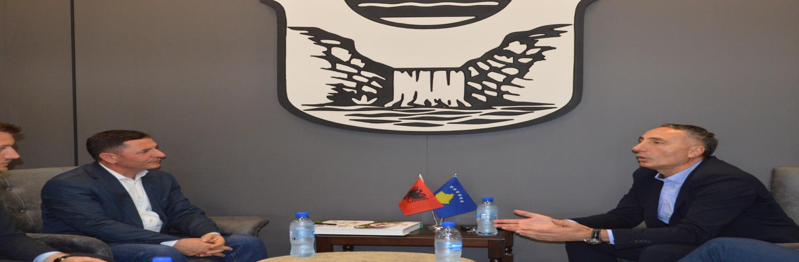
Kryetari i Komunës së Malishevës, Ekrem Kastrati, e ka pritur sot në takim, presidentin e Komitetit Olimpik të Kosovës (KOK), Ismet Krasniqi, me të cilin kanë biseduar për çështje të ndryshme, që lidhen me sportin, infrastrukturën sportive dhe zhvillimet e përgjithshme në sport dhe federatat sportive.
Kryetari Kastrati, pasi e ka falënderuar presidentin e KOK-ut, Ismet Krasniqi, vizitën e tij e ka vlerësuar si shumë të rëndësishme edhe në aspektin e motivimit për të rinjtë sportist të komunës sonë, si dhe për përpjekjet e Komunës së Malishevës, për zhvillimin e sportit, përmes ndërtimit të infrastrukturës sportive, jo vetëm në sportet ku dallohet Malisheva, por edhe në sporte tjera.
Nga ana tjetër, edhe presidenti i KOK-ut, Ismet Krasniqi, e ka falënderuar kryetarin Ekrem Kastrati, për pritjen e bërë, por edhe angazhimet e kryetarit dhe Komunës së Malishevës, në zhvillimin e përgjithshëm të sportit.
Kastrati e Krasniqi, kanë biseduar edhe për çështje tjera me rëndësi, në fushën e sportit dhe përfaqësimit sa më të mirë të Kosovës, në arenën ndërkombëtare.
Në këtë takim, ishin të pranishëm edhe zyrtarë përgjegjës komunal dhe përfaqësues të ekipeve të ndryshme nga Komuna e Malishevës, e të cilët po e përfaqësojnë denjësisht vendin tonë në garat e niveleve të ndryshme.

Republika e Kosovës Komuna e Malishevës
Nr.234. 19.5.2023 Zyra për Informim kk.rks-gov.net/malisheve

Malishevë, 19 maj

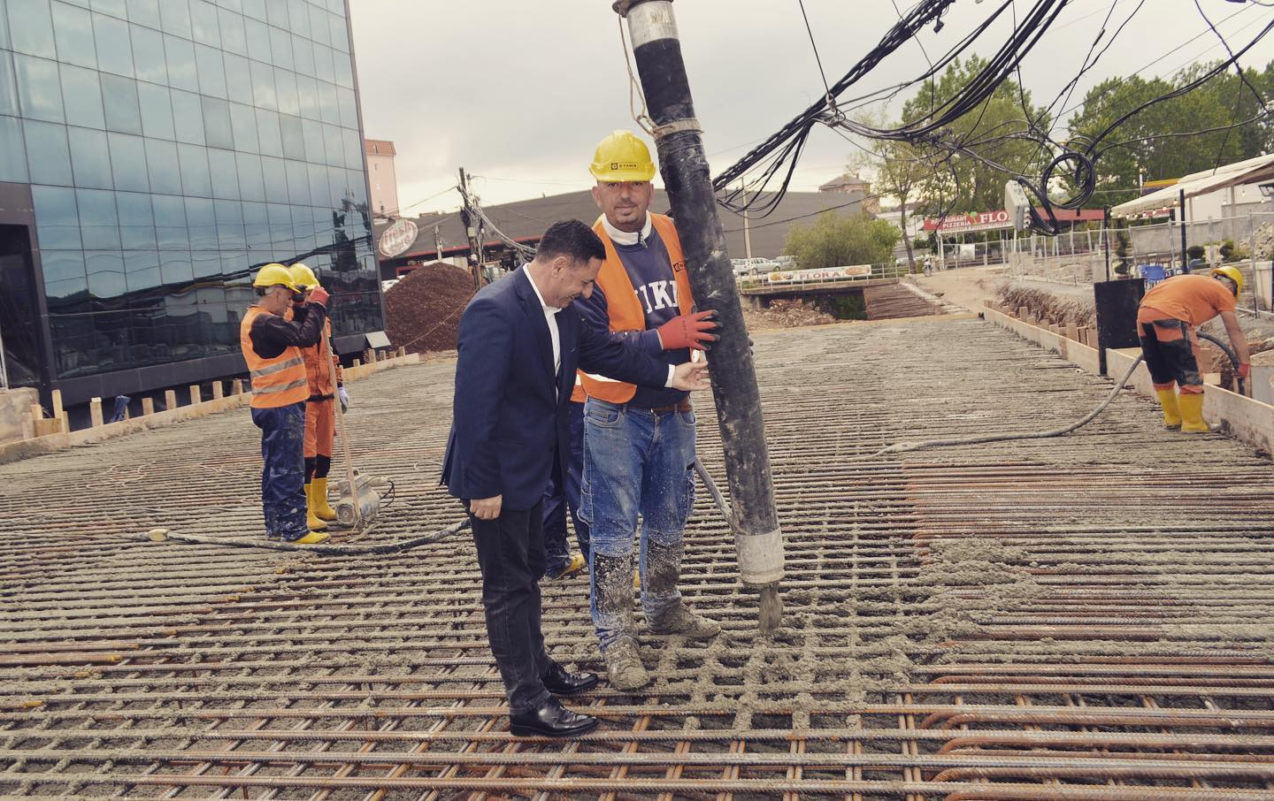

Ura e madhe në qendër të qytetit të Malishevës po merr pamjen e bukur që meriton.
Projekti për Malishevën Urbane po realizohet konform planifikimeve të qeverisjes sonë komunale, dhe fakti më i mirë është përfundimi që sot ju bë fazës së betonimit të urës në qendër të qytetit.

Republika e Kosovës Komuna e Malishevës
Nr.234. 19.5.2023 Zyra për Informim kk.rks-gov.net/malisheve

Qendra Kryesore e Mjekësisë Familjare (QKMF) "Dr. Shpëtim Robaj", do të mbajë ligjërata vetëdijësuese për mbrojtje nga Ethet Hemoragjike Krime Kongo (EHKK), në shkollat e Komunës së Malishevës.

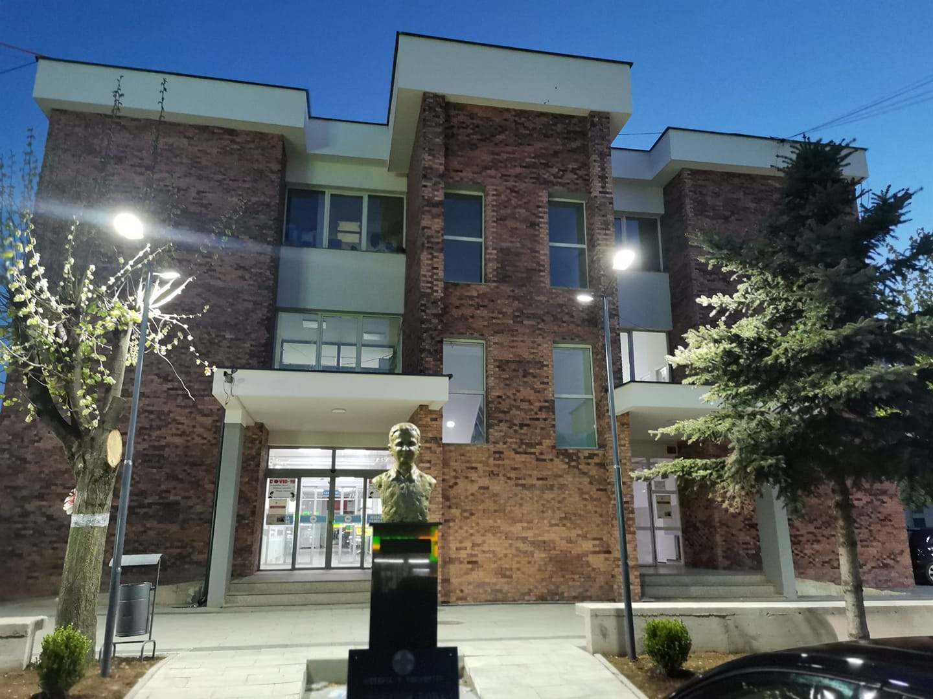
Malishevë, 19 maj

Në ligjërata do të flitet për masat që duhet të ndërmirren për luftimin e etheve hemoragjike; për parandalimin nga pickimi i rriqrave dhe për kujdesin e shtuar që duhet të ketë komuna jonë, si vendi më i rrezikuar nga EHKK-ja.
Vetëdijësimi i fëmijëve tanë, për parandalimin nga pickimi i rriqrave, do të ndikojë në uljen e përgjithshme të numrit të njerëzve që infektohen nga Ethet Hemoragjike "Krime Kongo" në vendin tonë, përkatësisht në Komunën e Malishevës.
Ligjëratat në shkollat e Komunës sonë, do të mbahen nga punëtorët shëndetësorë të QKMF-së dhe do të fillojnë nga dita e hënë, sipas këtij orari:
-E hënë, më 22.05.2023, në fshatrat: Pagarushë, Astrazup, Dragobil, Guriq dhe Shkozë;
-E martë, më 23.05.2023, në fshatrat Banjë, Kërvasari, Senik, Lladroc dhe Carrallukë.
Ligjëratat do të mbahen në të gjitha fshatrat e Komunës sonë.
Me respekt, drejtori i QKMF-së,
Dr. Afrim Krasniqi, specialist i mjekësisë familjare.

Republika e Kosovës Komuna e Malishevës
Nr.234. 22.5.2023 Zyra për Informim kk.rks-gov.net/malisheve

Pensionohet Drita Mazreku zyrtare e administratës komunale

Malishevë, 22 maj
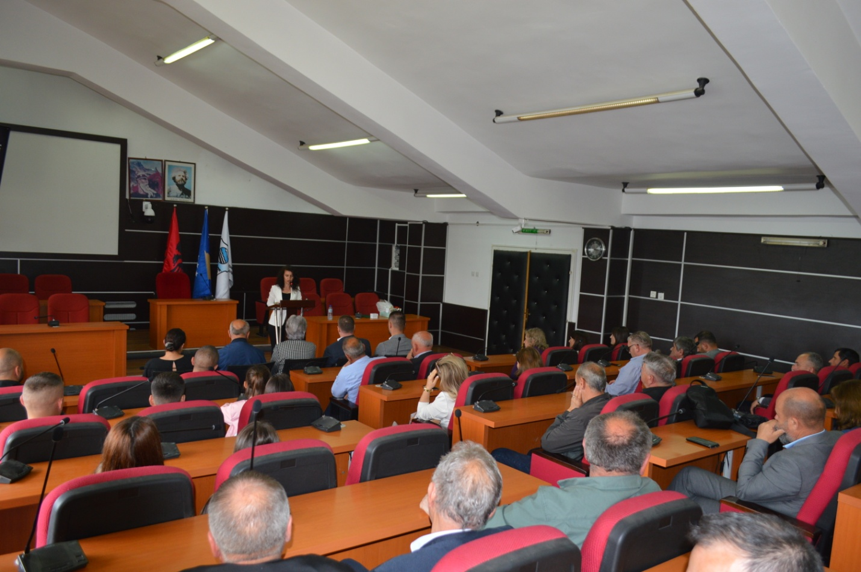
Pas 41 vite pune, Drita Mazreku, zyrtare e administratës së përgjithshme komunale të Komunës, sot u pensionua.
Drejtori i Administratës së Përgjithshme të Komunës së Malishevës, Fatmir Ademaj, me këtë rast theksoi: ''Drita është shembulli i një punëtorjeje për shërbimet e punës profesionale për qytetarët, shebulli i respektimit të plotë të bashkëpunimit me punëtorët e sektorit të administratës, familjare e devotshme, prandaj çaste të këtilla të pensionimit si të Dritës, janë vlera të peronaliteteve për të ardhmen''.
Për kontributin që dha Drita, për punën zyrtare iu ndan mirënjohje dhe dhurata nga institucionet komunale dhe familja.

Drita ishte edhe një këngëtare e valltare e dalluar e kohës.

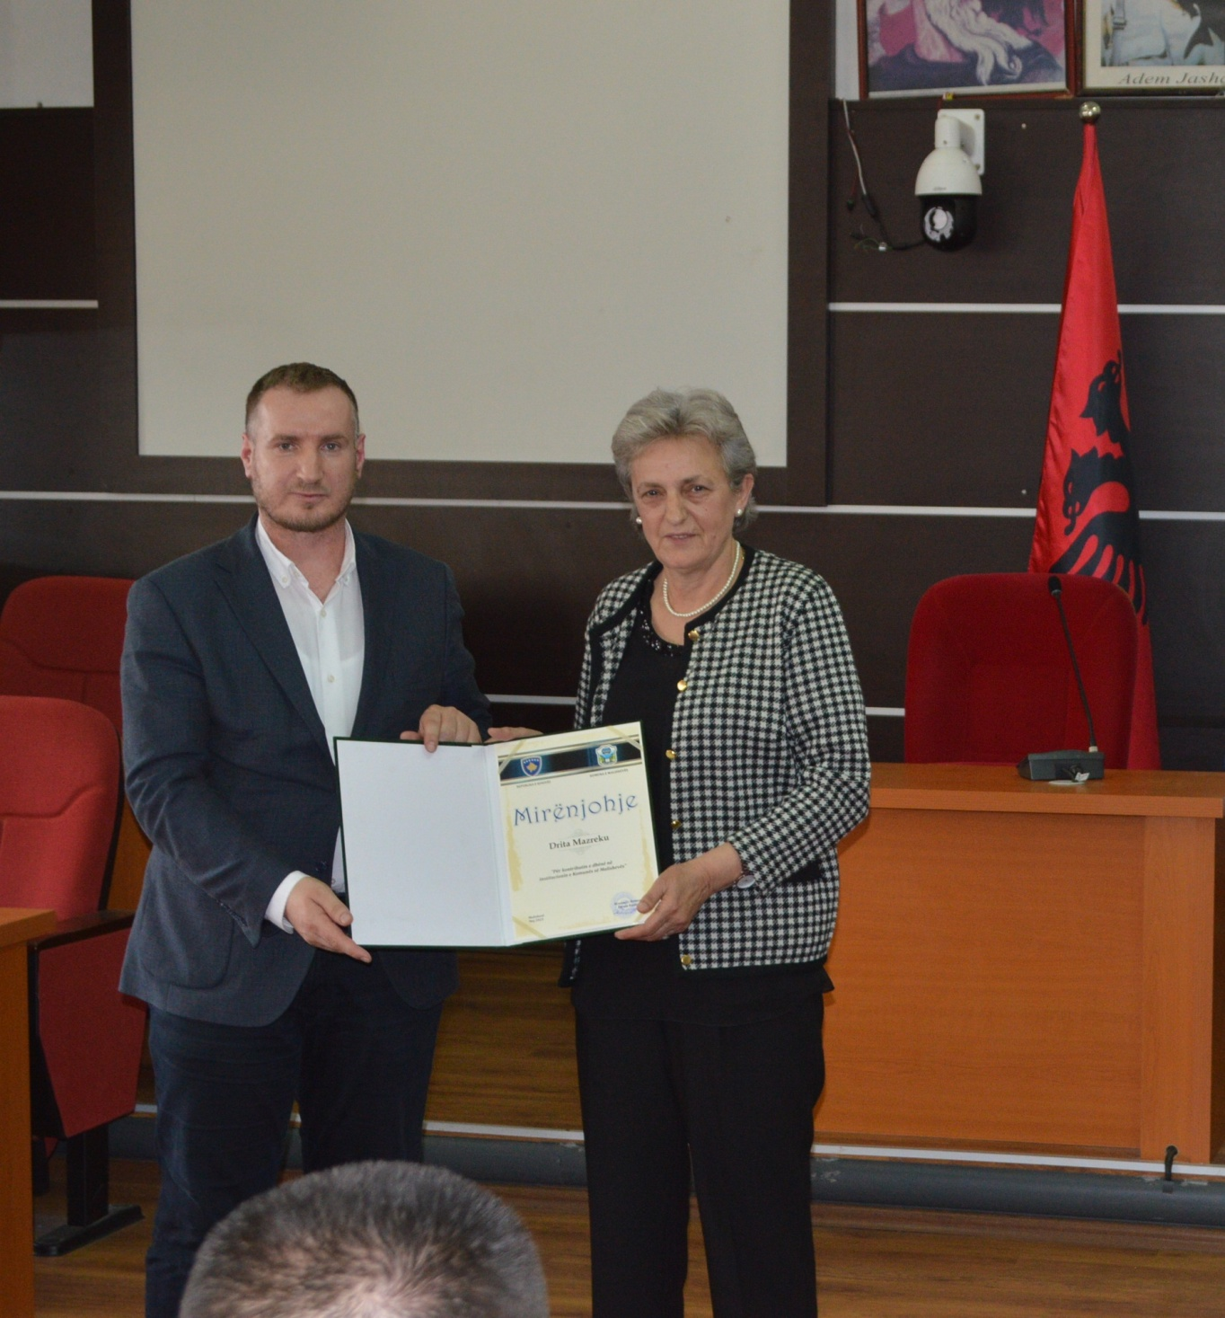

Në fund, Drita dhe familja falënderuan të gjithë të pranishmit si dhe bashkëpunëtort me të cilët ajo punoi plotë 41 vite.

Republika e Kosovës Komuna e Malishevës
Nr.234. 24.5.2023 Zyra për Informim kk.rks-gov.net/malisheve

KPF- Rekomandon për Kuvend -Raportin vjetor të Punës së Kryetarit të Komunës (Janar-dhjetor) 2022
Malishevë, 23 maj

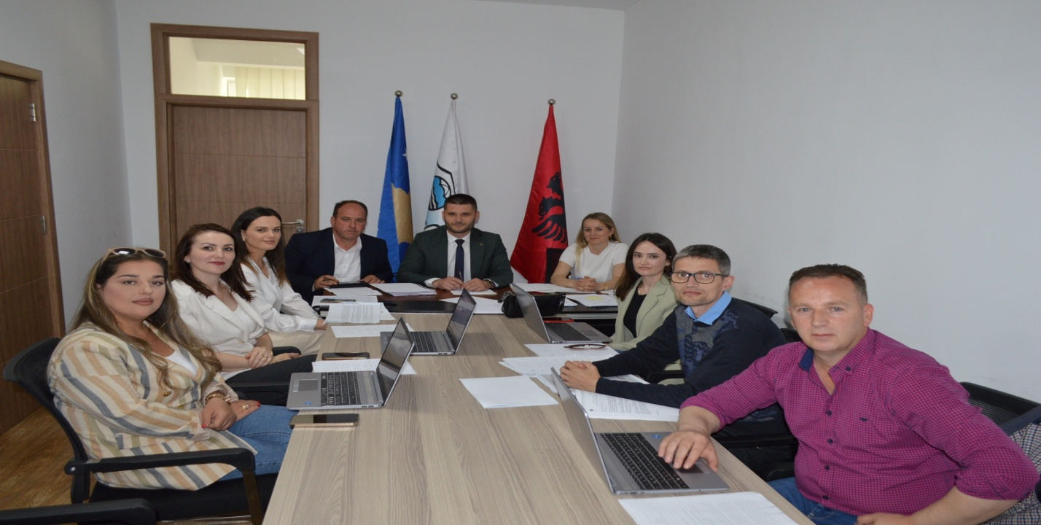

Në mbledhjen e pestë të rregullt të Komitetit për Politikë dhe Financa të mbajtur sot, dhe të drejtuar nga kryesuesi, Argjend Thaçi, u shqyrtuan dhe u rekomanduan për mbledhjen e radhës të KK të Malishevës, këto pika:
Shqyrtimi dhe miratimi i Rregullores për menaxhimin e mbeturinave në territorin e Komunës së Malishevës. Shqyrtimi dhe miratimi i Raportit vjetor të Punës së Kryetarit të Komunës (Janar-dhjetor) 2022. Shqyrtimi dhe miratimi i Planit të punës së Drejtorisë për Bujqësisë, për mbjelljet pranverore. Shqyrtimi dhe miratimi i Planit komunal për integrimin e qëndrueshëm të personave të riatdhesuar dhe integrimin e të huajve në komunën e Malishevës Shqyrtimi i kërkesave të bëra nag qytetarët për nevoja të ndryshme si dhe pika të ndryshme.

s
Republika e Kosovës Komuna e Malishevës
Nr.234. 24.5.2023 Zyra për Informim kk.rks-gov.net/malisheve

Nxënësit e SHFMU “Gjergj Kastrioti” nga fshati Llazicë vizituan institucionet komunale të Malishevës
Malishevë, 24 maj
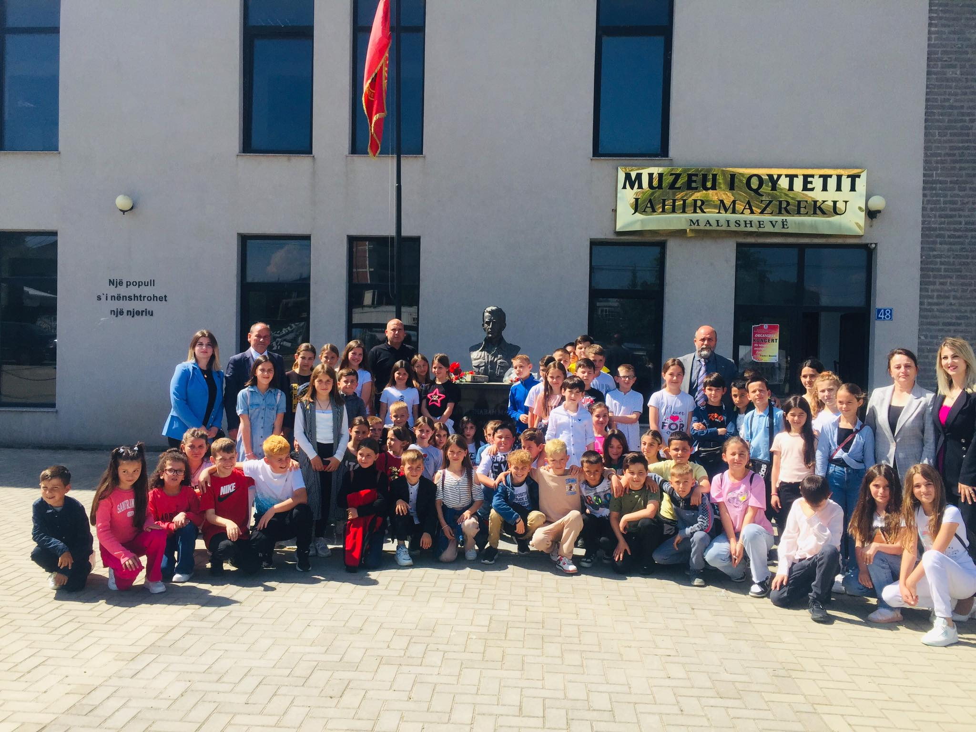
Nxënësit e SHFMU “Gjergj Kastrioti” nga Llazica, në kuadër të realizimit të planprogramit të tyre shkollor, sot i kanë vizituar disa nga institucionet, si komunën, muzën dhe të tjera. Nxënësit janë pritur nga kryesuesi i kuvendit, Argjend Thaçi, drejtoresha e Drejtorisë për Arsim dhe Edukim, Arbëreshë Krasniqi.
Thaçi e Krasmiqi, i kanë njoftuar nxënësit e kësaj shkolle, me punën që bëhet në Kuvendin e Komunës dhe në drejtorinë për Arsim dhe Edukim, e më pas, ata janë përgjigjur në pyetjet e parashtruara nga nxënësit.
Paraprakisht, nxënësit e kanë vizituar muzeun e qytetit “Jahir Mazreku” në Malishevë dhe janë njoftuar për rëndësinë që ka muzeu, artefaktet që ruhen në këtë muze që janë pjesë e trashëgimisë sonë. Pyetjeve dhe interesimit të nxënësve, për rolin dhe rëndësinë e muzeut, ju është përgjigjur zyrtari Zymer Zogaj, ata vizituan edhe bibliotekën e qytetit, '' Sokol Kryeziu''.

Republika e Kosovës Komuna e Malishevës
Nr.234. 25.5.2023 Zyra për Informim kk.rks-gov.net/malisheve

ShFMU '' Naim Frashëri'' në Banjë shënoi 95 vjetorin e punës edukativo- mësimor

Malishevë, 25 maj

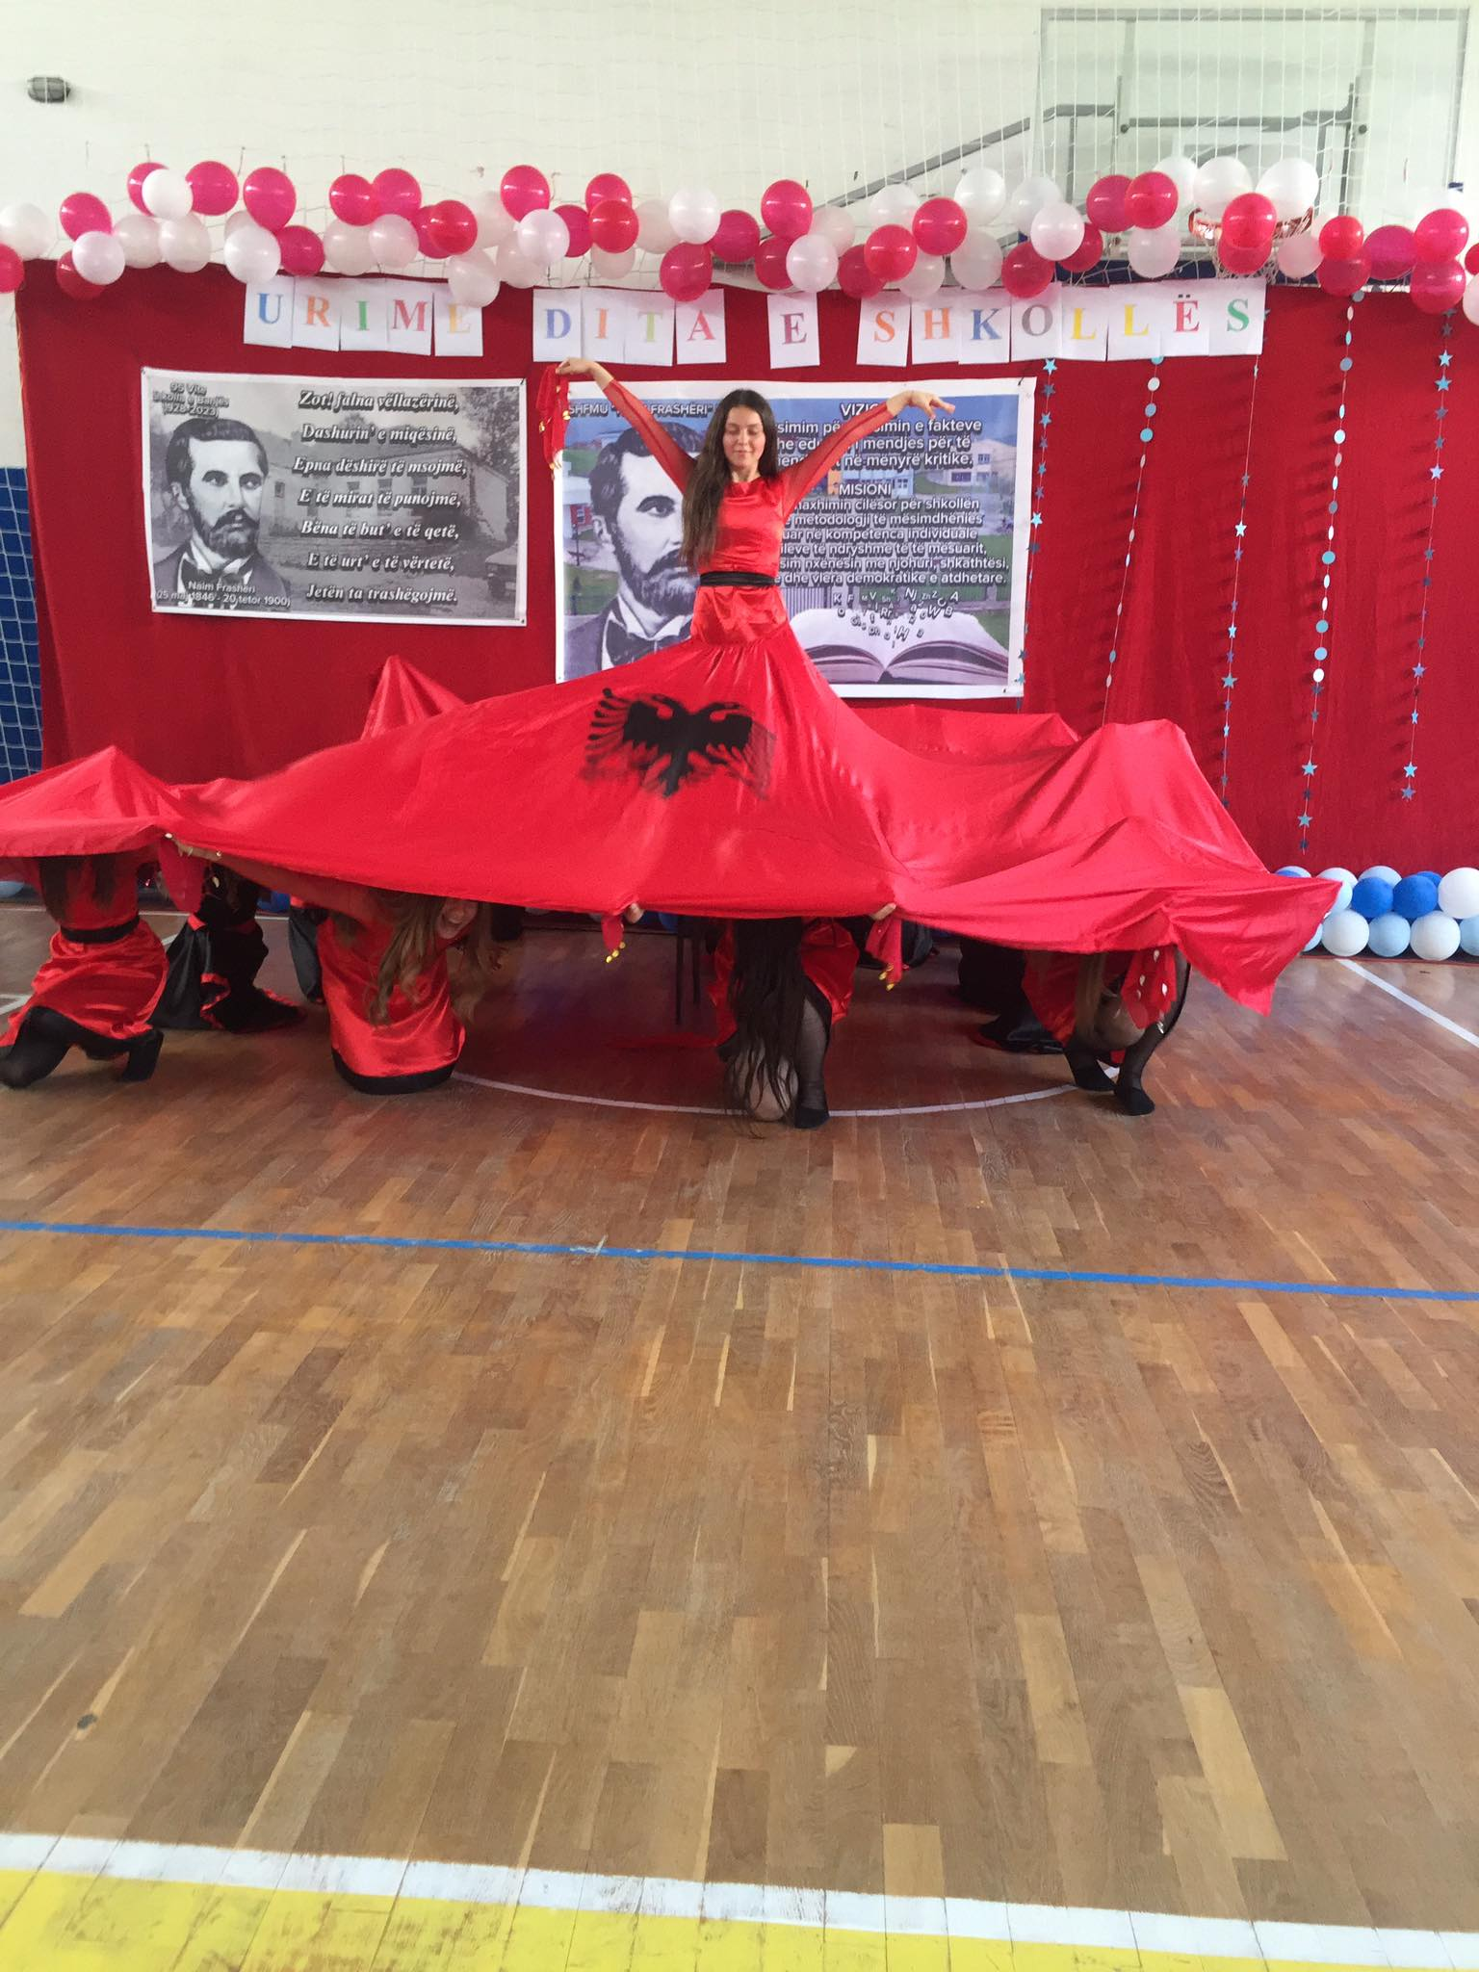

SHkolla Fillore e Mesme e Ulët ''Naim Frashëri'', në Banjë, sot shënoi 95 vjetorin e punës edukativo- mësimor dhe 177 vjetorin e lindëjes së apostullës së shqiptarizmës të Rilindjes Kombëtare Shqiptare, poetit që si qiriri u shkrijë për t'i bërë dritë kombit dhe Shqipërisë.

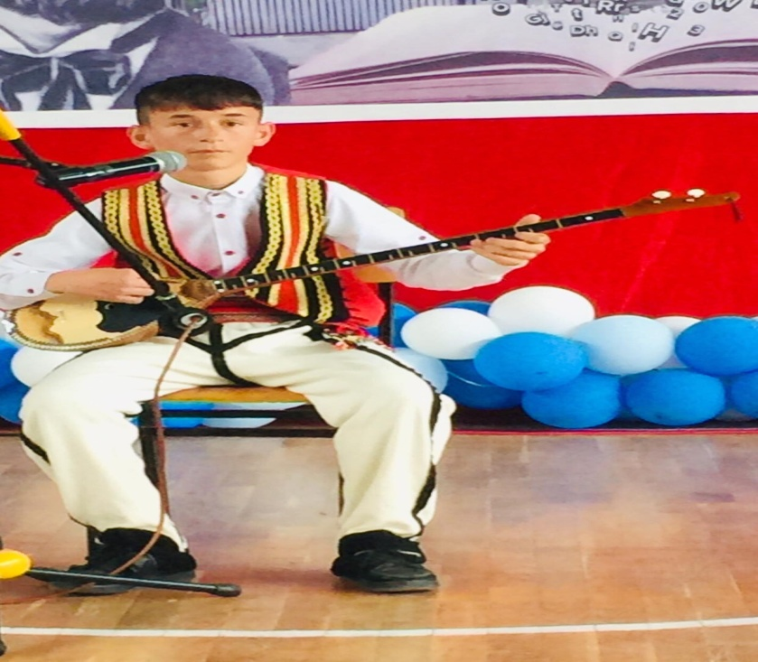
Në fjalën e drejtorit të shkollës, Metë Krasniqi ndër të tjera veçuam. ''Arsimi në Banjë, daton që nga vitet 1914, kurse më 1928 ka filluar edhe zyrtarisht në objektin shkollor, procesi edukativ dhe mësimor, njëherit ky organizim i ka dhënë shumë, jo vetëm Banjës por edhe fshatrave tjera të komunës sonë në hapjen e shkollave shqipe dhe vazhdoi, sot me bashkëpunëtorët, zotohem që në këtë vatër diturie të kontibuojmë, për mësimdhënie dhe mësimnxënie me cilësore, ku do të pasqyrohet e kaluara, dhe e tanishmja historike e që do të ndikoj për një të ardhme më të mirë për shkollën dhe arsimin kombëtare në integrimet me shkollat tjera në vend dhe më gjërë''.
Nxënësit e shkollës para të pranishmëve shfaqën një program të pasur kulturor - artistik me poezi, valle, këngë dhe dramatizime e dromca humori.

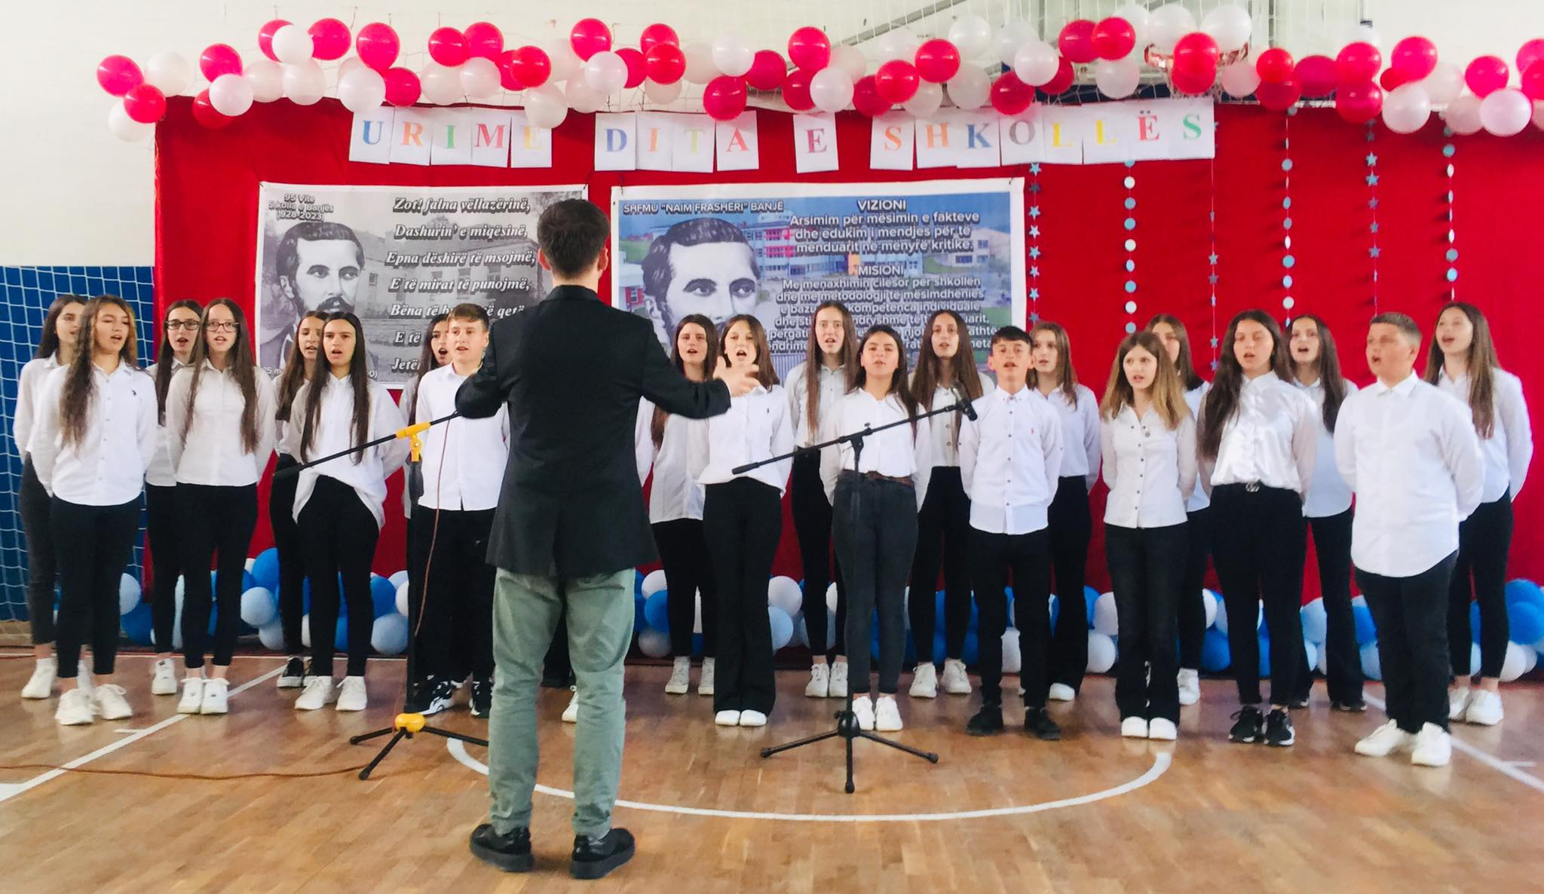

Republika e Kosovës Komuna e Malishevës
Nr.234. 25.5.2023 Zyra për Informim kk.rks-gov.net/malisheve

Kastrati: Dëshmorit Habib Berisha dhe të gjithë dëshmorëve të kombit ju jemi mirënjohës përjetësisht
Malishevë, 25 maj
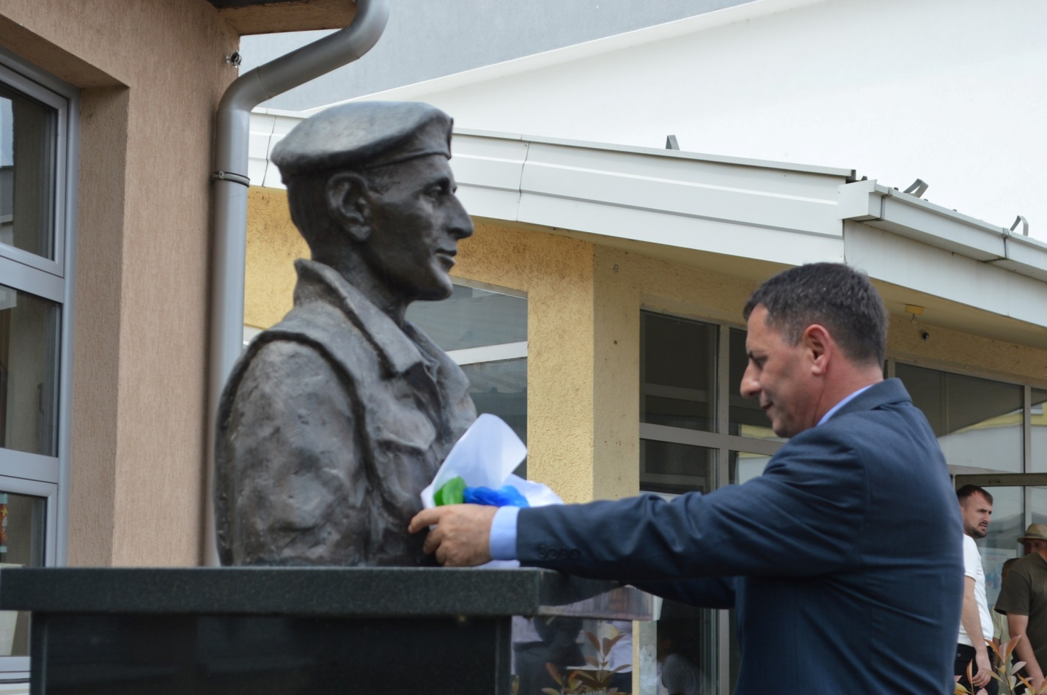
Sot është shënuar dita e shkollës në fshatin Gurbardh, që mbanë emrin e heroit dhe dëshmorit të kombit Habib Berisha. Për këtë qëllim, sot, Kryetari i Komunës së Malishevës, Ekrem Kastrati i shoqëruare nga nënkryetari Vesel Krasniqi, kryetari i OVL të UÇK-së në Malishevë, Metush Kryeziu, drejtori për shëndetësi, Hajdin Berisha, drejtor tjerë të drejtorive komunale dhe anëtar të Kuvendit të Komunës, e kanë vizituar familjen e dëshmorit Habib Berisha.
Gjatë vizitës në familjen Berisha, ku janë pritur nga nënë Sevdija (nëna e dëshmorit), djali Shqiproni, vëllezër, motra e familjarë të tjerë, kryetari Kastrati ka shprehur mirënjohjen më lartë për dëshmorin, Habib Berisha dhe familjen e tij. “Respekt e mirënjohje të pa kufijshme për kontributin e dhënë dhe për sakrificën e Habibit dhe tuajën si familje”, është shprehur kryetari Kastrati, gjatë bisedës me nënën e dëshmorit dhe familjen e tij.
“Familjet e dëshmorëve janë sinonim i lirisë dhe shtetësisë sonë. Pavarësisht tendencave për ti sulmuar këto vlera të luftës sonë, ne do të qëndrojmë të fortë dhe do ti avancojmë këto vlera, duke realizuar amanetin e dëshmorëve të kombit, dhe juve nënë e dëshmorit dhe të gjitha nënave dhe familjeve të dëshmorëve, ju jemi përjetësisht mirënjohjes që rritën djem si Habibi dhe na sollët lirinë”, është shprehur mes emocionesh, kryetari i Komunës së Malishevës, Ekrem Kastrati, gjatë vizitës në familjen e heroit dhe dëshmorit të kombit, Habib Berisha.
Më pas, në ambientit e SH.F.M.U. “Habib Berisha”, është mbajtur edhe një aktivitet, për ët shënuar 75 vjetorin e kësaj shkolle dhe 25 vjetorin e daljes publike të Habib Berishës, si ushtar i Ushtrisë Çlirimtare të Kosovës.
Me këtë rast, kryetari Kastrati, i ka uruar nxënësit dhe mësimdhënësit, duke shprehur edhe mirënjohje për të arriturat e kësaj shkolle, si dhe premtoj se përkrahja do të jetë e vazhdueshme për të gjitha shkollat e Komunës së Malishevës.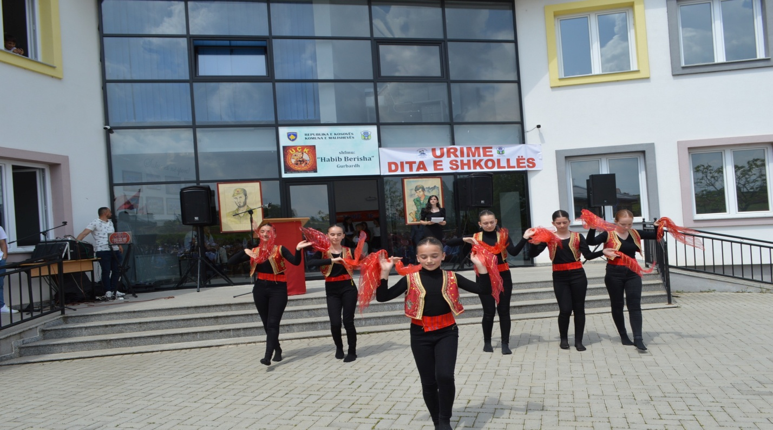
Drejtori i kësaj shkolle, Bekim Berisha, ka folur për të arriturat e kësaj shkolle gjatë viti shkollor, si dhe për kontributin e kësaj vatre shkollore, të hapur 75 vite më parë. Më pas edhe Hajdin Berisha, ka folur për këtë datë, e cila lidhet me 75 vjetorin e shkollës dhe daljen publike të Habib Berishës, si ushtar i UÇK-së, si dhe të prof.Hamdi Berisha, të dy heronj dhe dëshmorë të kombit. Po ashtu edhe kryetari OVL të UÇK-së në Malishevë, Metush Kryeziu, ka shpalosur kujtime dhe ka folur për kontributin e Habib Berishës, gjatë luftës së UÇK-së.
Në fund, në emër të familjes, Shqipron Berisha ( djali i dëshmorit), i ka falënderuar të gjithë për respektin dhe organizimin e kësaj ngjarje.

Republika e Kosovës Komuna e Malishevës
Nr.234. 25.5.2023 Zyra për Informim kk.rks-gov.net/malisheve

Mbledhja e pestë e KK të Malishevës pritet të vazhdoi ditëve në vijim

Malishevë, 30 maj
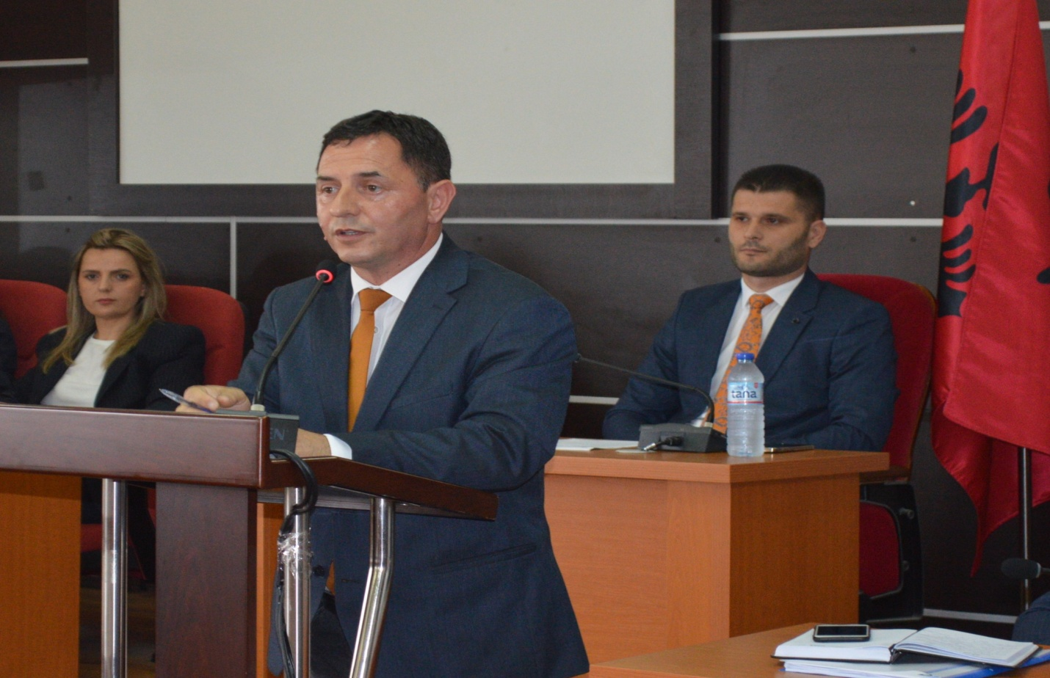
Në mbledhjen e pestë të rregullt të KK të Malishevës, u shqyrtuan, u debatuan dhe u miratuan, raporte pune si: Raporti vjetor i Kryetarit të Komunës së Malishevës, Ekrem Kastrati, për vitin 2022, plane, rregullore, shfuqizim vendimesh, kërkesa të qytetarëve si dhe u miratua kërkesa e komisionit për më mëritorët për 16 Qershorin - Ditën e Çlirimit të Komunës së Malishevës dhe Ditën e Dëshmorëve.
Mbledhja e pestë do të vazhdoi ditëve në vijim, brenda kësaj seance u diskutuan dhe u miratuan këto pika.

Shqyrtimi dhe miratimi i Raportit vjetor të Punës së Kryetarit të Komunës (Janar-dhjetor) 2022 Shqyrtimi i Planit vjetor të Prokurimit publik.
Shqyrtimi dhe miratimi i Rregullores për menaxhimin e mbeturinave në territorin e komunës së Malishevës. Shqyrtimi i Planit të punës së Drejtorisë për Bujqësi, për mbjelljet pranverore. Shqyrtimi dhe miratimi i Raportit për vlerësimin dhe kompenzimin e dëmeve të shkaktuara nga fatkeqësitë natyrore/elementare në bujqësi në komunën e Malishevës.Shqyrtimi dhe miratimi i Planit komunal për integrimin e qëndrueshëm të personave të riatdhesuar dhe integrimin e të huajve në komunën e MalishevësShqyrtimi dhe miratimi i Planit të punës së Komitetit për shëndetësi, mirëqenie sociale dhe persona me aftësi të veçanta për vitin 2023.Shfuqizimi i vendimit nr.02/61 datë:07.02.2023, për listën e veqantë të pronave të paluajtshme të komunës.Vendim për pagesën e anëtarëve të Komisioneve dhe Komiteteve jo obligative të themeluara nga Kuvendi i Komunës.

